Bài tuyên truyền kỷ niệm 80 năm cách mạng Tháng 8 và Quốc khánh 2-9

Cách đây 80 năm, dưới sự lãnh đạo của Đảng và Chủ tịch Hồ Chí Minh, nhân dân cả nước đồng loạt vùng dậy, tiến hành tổng khởi nghĩa, giành chính quyền. Cách mạng tháng Tám năm 1945 ở nước ta nổ ra trong hoàn cảnh vô cùng thuận lợi: Ngày 9/5/1945 phát xít Đức đầu hàng Liên Xô và quân đội đồng minh. Chiến tranh ở châu Âu đã chấm dứt. Ngày 13/8, chính phủ Nhật tuyên bố đầu hàng Liên Xô và quân đội đồng minh không điều kiện.
Do tận dụng tốt yếu tố tình thế, thời cơ cách mạng trên cơ sở chuẩn bị rất chu đáo về lực lượng, cuộc Tổng khởi nghĩa diễn ra rất mau lẹ, hầu như không có đổ máu nhưng thắng lợi rất lớn. Từ ngày 16/8 – 28/8/1945, chúng ta giành thắng lợi ở Thái Nguyên, Hà Nội, Huế, Sài Gòn và các địa phương khác.
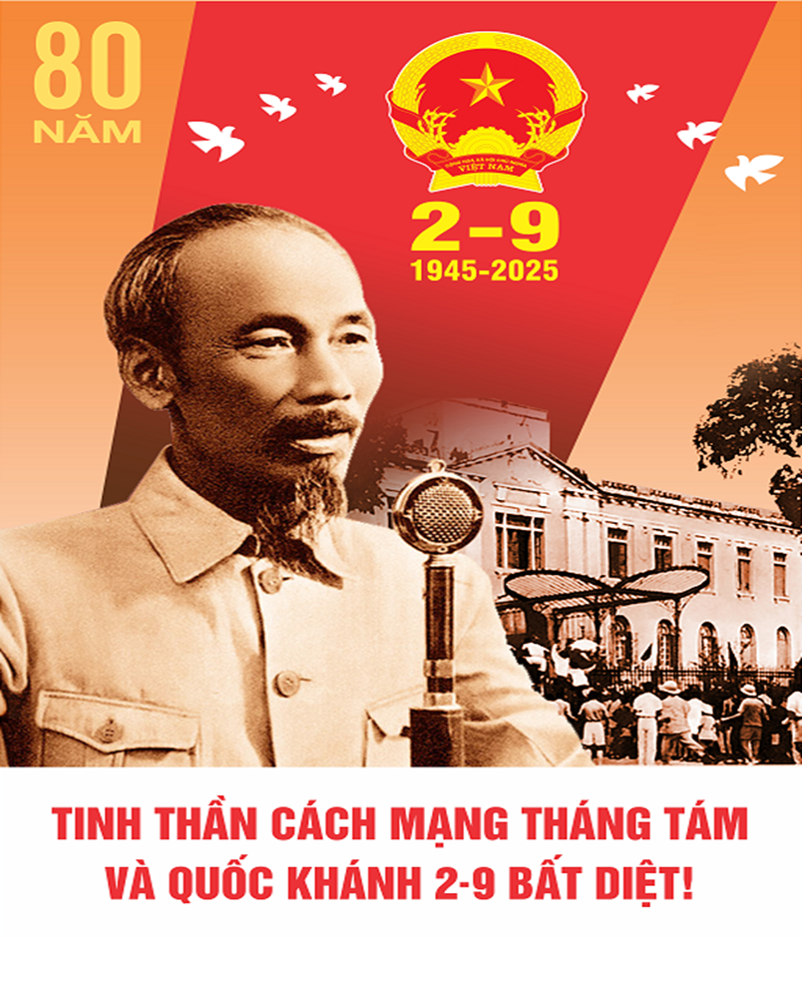

Ngày 2/9/1945 là mốc son chói lọi trong lịch sử dân tộc Việt Nam. Tại Quảng trường Ba Đình lịch sử, Chủ tịch Hồ Chí Minh kính yêu đã trịnh trọng đọc bản Tuyên ngôn Độc lập, khai sinh nước Việt Nam Dân chủ Cộng hòa – nay là Nước Cộng hòa xã hội chủ nghĩa Việt Nam.
Sự kiện trọng đại ấy là kết quả của bao năm đấu tranh kiên cường, bền bỉ của toàn thể dân tộc ta dưới sự lãnh đạo sáng suốt của Đảng Cộng sản Việt Nam. Nó đã chấm dứt ách đô hộ hàng chục năm của thực dân, phong kiến, mở ra một kỷ nguyên mới – kỷ nguyên độc lập dân tộc gắn liền với chủ nghĩa xã hội.
Trải qua 80 năm xây dựng và phát triển, đặc biệt là hơn 35 năm thực hiện công cuộc đổi mới, đất nước ta đã đạt được những thành tựu to lớn, toàn diện trên các lĩnh vực: kinh tế phát triển ổn định, an ninh – quốc phòng được giữ vững, vị thế và uy tín của Việt Nam ngày càng được nâng cao trên trường quốc tế. Cuộc sống của nhân dân ngày càng được cải thiện cả về vật chất lẫn tinh thần.
Kỷ niệm Ngày Quốc khánh 2/9 là dịp để mỗi người dân Việt Nam ôn lại truyền thống lịch sử hào hùng của dân tộc, bày tỏ lòng biết ơn sâu sắc đối với Chủ tịch Hồ Chí Minh vĩ đại và các thế hệ cha anh đã hy sinh vì độc lập, tự do của Tổ quốc.
Với ý nghĩa đó, cán bộ, giáo viên, chiến sĩ và người người lao động của Trường Trung cấp Cầu đường và Dạy nghề phát huy tinh thần yêu nước, đoàn kết, nêu cao trách nhiệm, ra sức thi đua lao động, học tập và công tác, góp phần xây dựng quê hương, đất nước ngày càng giàu đẹp, văn minh.
Một số hoạt động tiêu biểu

Hoạt động tuyên truyền và giáo dục truyền thống
Nhà trường đã triển khai nhiều chương trình tuyên truyền sâu rộng về lịch sử, ý nghĩa của Ngày thành lập Quân đội Nhân dân Việt Nam và Quốc khánh 2/9. Thông qua các buổi nói chuyện chuyên đề, treo băng rôn, pano, khẩu hiệu và tổ chức tọa đàm, học viên và cán bộ, giáo viên có cơ hội ôn lại chặng đường vẻ vang của dân tộc, bồi đắp tinh thần yêu nước, ý thức trách nhiệm trong học tập và công tác.

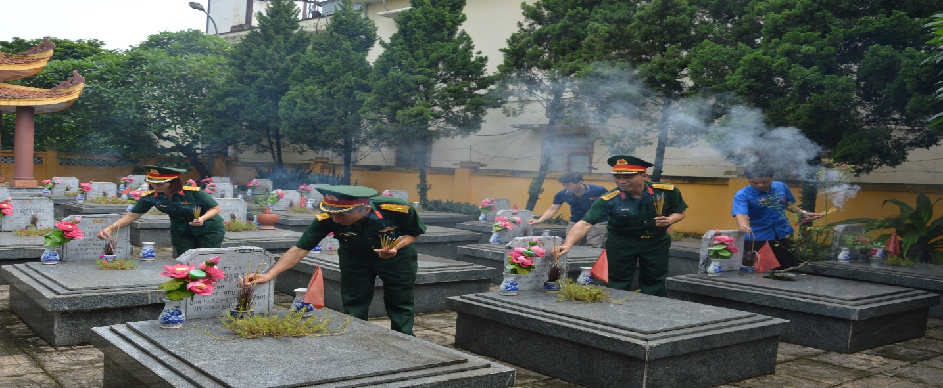
Ban Giám hiệu Nhà trường cùng cán bộ, giáo viên, Hội phụ nữ, đoàn viên đến dâng hương tưởng niệm các anh hùng liệt sĩ, (tại Nghĩa trang liệt sĩ phường Biên Giang cũ) thăm hỏi và tặng quà Trung tâm nuôi dưỡng, điều dưỡng người có công số 4 phường Chương Mỹ, TP Hà Nội, thể hiện đạo lý “Đền ơn đáp nghĩa” và tình cảm tri ân sâu sắc.

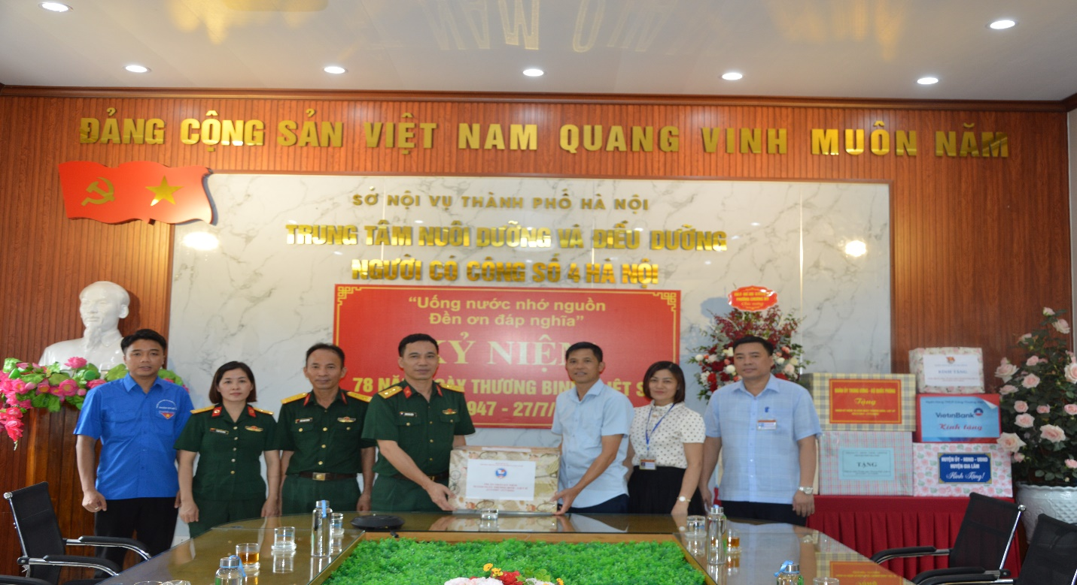
Ban Giám hiệu Nhà trường cùng cán bộ, giáo viên, Hội phụ nữ, đoàn viên đến tặng quà Trung tâm nuôi dưỡng, điều dưỡng người có công số 4 phường Chương Mỹ, TP Hà Nội, thể hiện đạo lý “Đền ơn đáp nghĩa” và tình cảm tri ân sâu sắc.

Đẩy mạnh hoạt động đào tạo lái xe ô tô hạng B, C1
Song song với hoạt động tuyên truyền, Trung tâm đào tạo lái xe Trường Sơn - Binh đoàn 12 tiếp tục nâng cao chất lượng đào tạo lái xe ô tô hạng B, C1. Với đội ngũ giáo viên giàu kinh nghiệm, ô tô đời mới, phương tiện học tập hiện đại, sân tập đạt chuẩn và quy trình giảng dạy khoa học, trung tâm cam kết mang đến cho học viên môi trường học tập an toàn - chất lượng - hiệu quả.
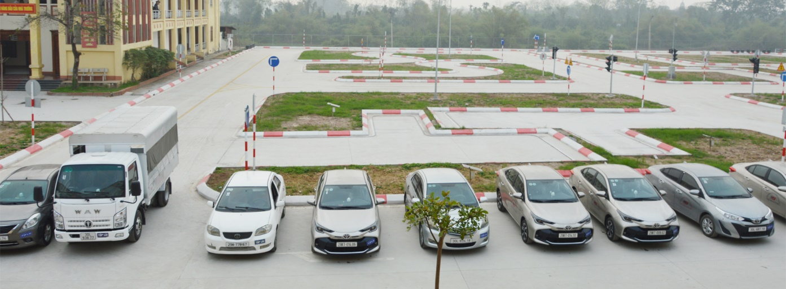
Hình ảnh sân đào tạo lái xe ô tô của Trung tâm

Tinh thần đoàn kết - Nỗ lực phát triển

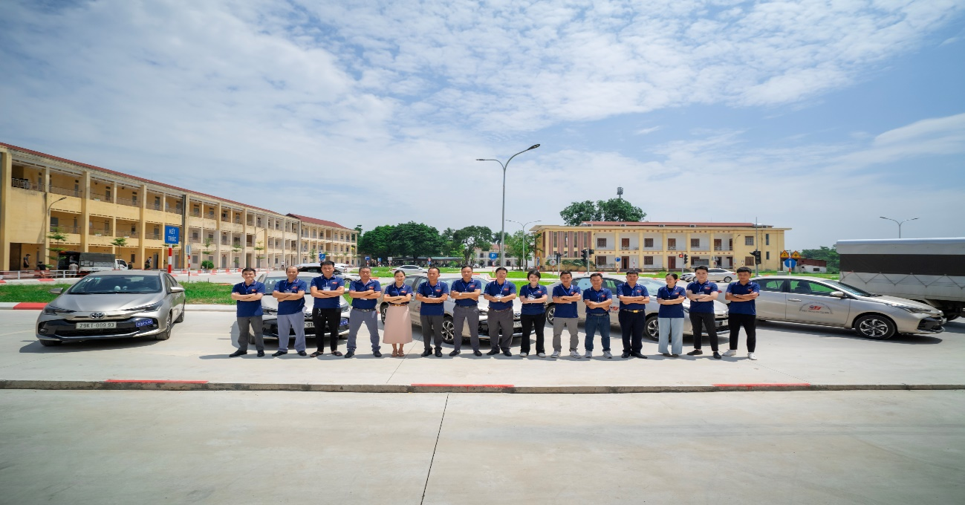

Hình ảnh cán bộ, giáo viên của Trung tâm
Các hoạt động kỷ niệm và phong trào thi đua chào mừng ngày lễ lớn đã tạo không khí sôi nổi, đoàn kết trong toàn trường. Đây cũng là động lực để Trường Trung cấp Cầu Đường và Dạy nghề (Trung tâm đào tạo và sát hạch lái xe Trường Sơn) tiếp tục khẳng định uy tín trong lĩnh vực đào tạo lái xe, đóng góp tích cực vào nhiệm vụ chung của Binh đoàn 12 và sự nghiệp xây dựng, bảo vệ Tổ quốc.

